Ćwiczenia dla Serafina G, Kuby S, Piotrka G, Miłosza D

Temat: Gry i zabawy ruchowe w terenie - chłopek

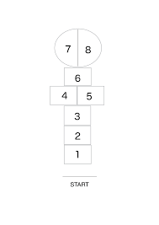
CHŁOPEK (narysuj na chodniku, kredą lub kawałkiem czerwonej cegły takiego chłopka jak masz na rysunku tylko dużego tak byś mógł na każdą kratkę stanąć nogami)
Skakanie w 8 rundach, najpierw rzuć kamykiem na pole nr 1 . Skacz na jednej nodze po polach 1,2,3. Na 4,5 stań na obu nogach , znów na 6 na jednej, na 7,8 na obu i podskokiem nawróć, w drodze powrotnej wykonaj tak samo i z pola nr 1 zabierz kamień, schylając się po niego. “Skucha” czyli zepsucie jest wtedy, gdy skaczące dziecko nadepnęło na linię, podparło się lub pomyliło kroki (na poszczególnych polach skakało się na jednej nodze lub obunóż).
Jeżeli Ci się udało to rzuć kamień na 2 i wykonaj to samo. Wygrywa ten kto rzuci kamień na wszystkie pola i pokona trasę bez „skuchy”.
Baw się razem z rodzeństwem lub kolegami z podwórka.

